- Dende o módulo de comrpas engade a un proveedor e solicita un presuposto.
Entramos al modulo de compras y el la parte superior izquierda tenemos una opcion de pedidos, la cual contiene otras opciones, entre ellas la de proveedores. Entramos ahi y le damos a crear.
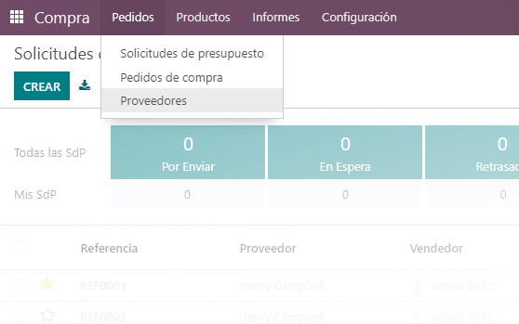
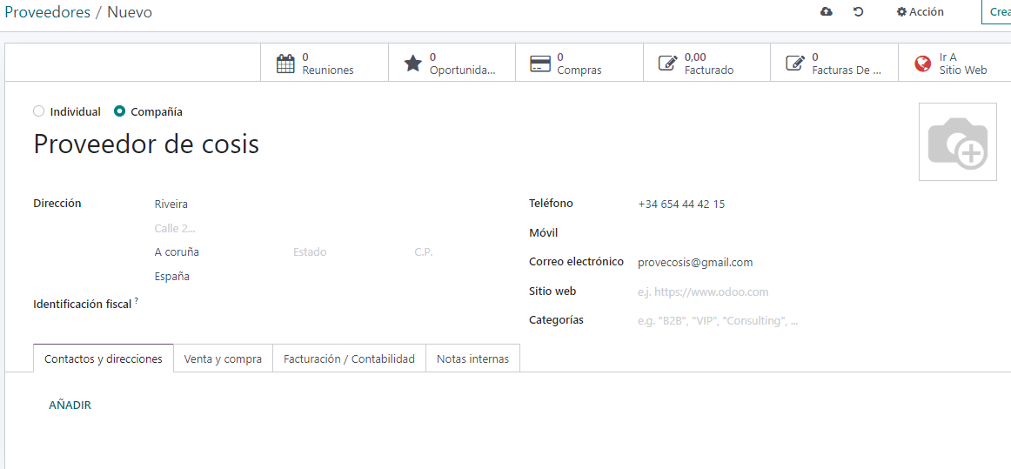

Para crear el presupuesto vamos al apartado de compras y lo creamos.
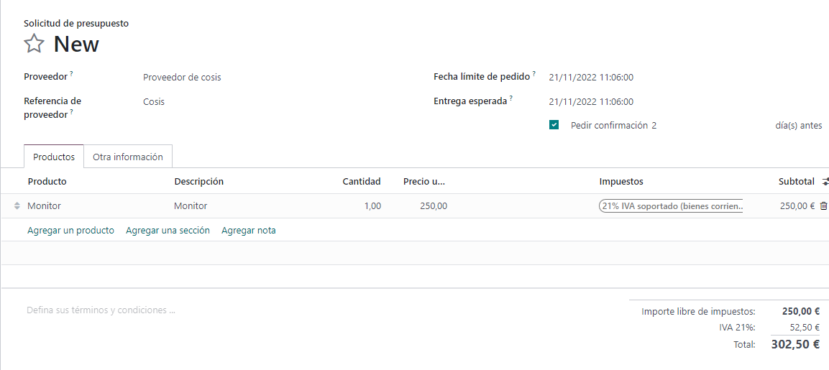
- Dende o módulo de proxectos crea dous proxectos e engade tareas asignándollas a algún empregado.Deixa unha tarefa sen asignar.
Para crear un proyecto simplemente entramos en el modulo de proyectos y le damos a crear. Ahi le daremos nombre y despues podremos acceder y crear nuevas tareas.
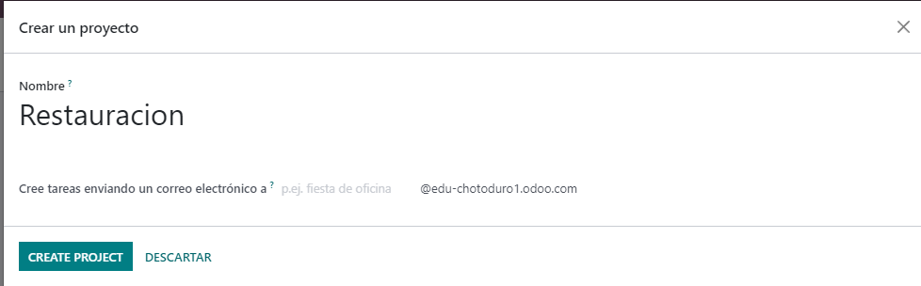
Una vez dentro se crean las tareas que se quieran para ese proyecto mas las diferentes etapas que nos queramos inventar.
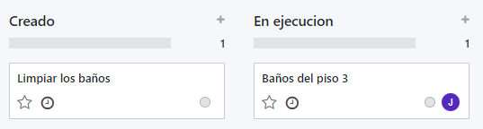

- Fai un filtro para saber se tes algunha tarefa non asignada.
Dentro de los proyectos tenemos una opcion que se llama “filtros”, la cual pulsaremos y dentro nos saldra un menu. Ahi dentro tenemos una opcion llamada “No asiganado”, la cula nos mostrara las tareas que no tienen asiganacion.

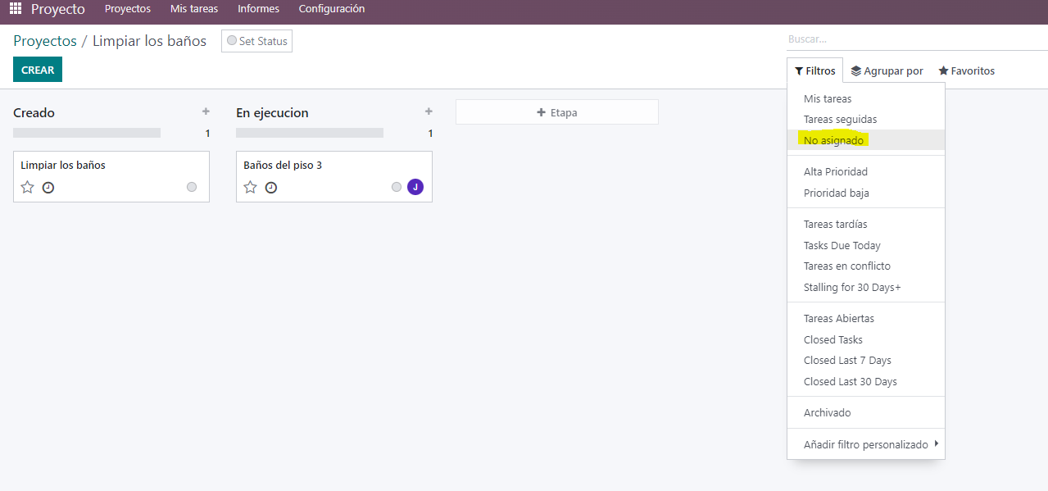
- Dende o módulo de ventas crear un presuposto e cambiar o deseño a boxed. Nos métodos de pago indicar outros pagos para que se realice por conta bancaria.
Entramos en el modulo de ventas y arriba a la izquierda tenemos la opcion de crear. Ahi introduciremos los datos que nos pidan.
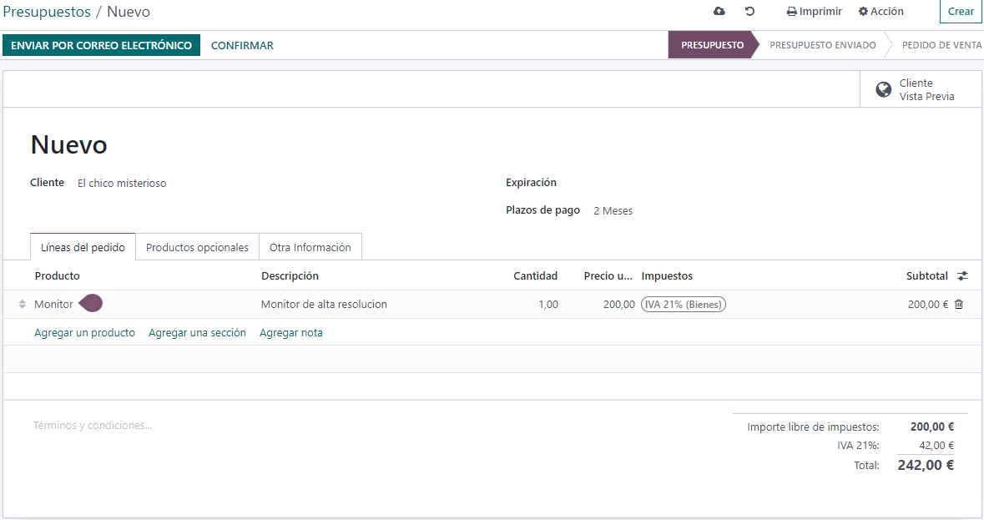
Para cambiar a boxed nos sale en la parte superior de la pantalla una serie de opciones
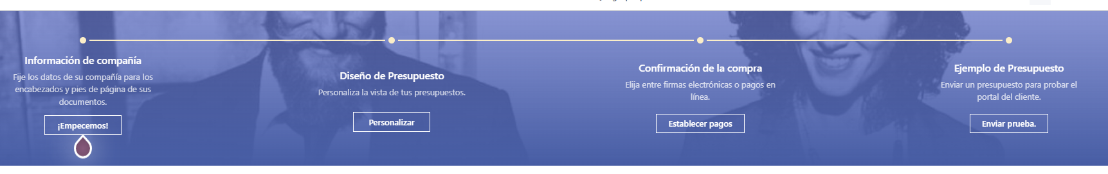
Entraremos en la segunda que empezando por la izquierda, con nombre “Diseño de presupuesto”. Una vez ahi lo cambiaremos a boxed.
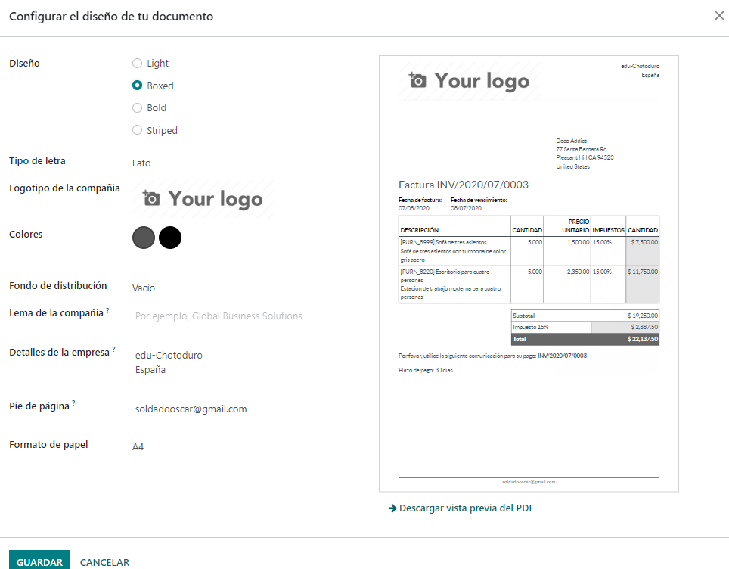
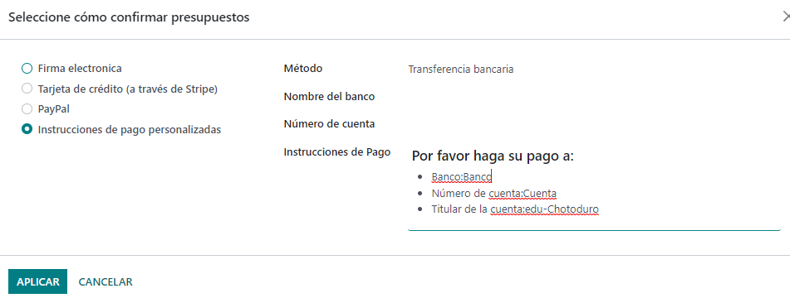
Para los metodos de pago en las opciones anteriores seleccionamos la 3º por la izquierda y escogeremos las “instrucciones de pago personalizadas”.
- A hora de enviar un presuposto modificar o correo de envío e gardarlo como unha plantilla nova.
A la hora de enviarlo por correo nos sale esta venta, la cual recubriremos y despues podremos guardar como una nueva plantilla con el boton de la parte inferior.
